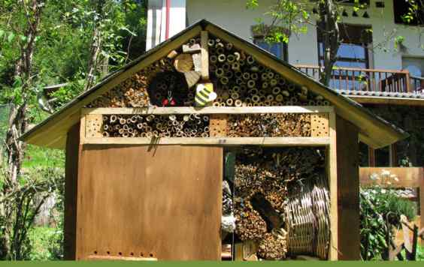
Come e perché costruire una casetta per gli insetti utili

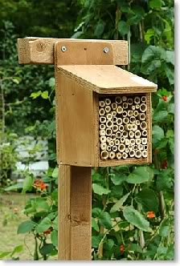
Cosa sono gli insetti utili e perché mai dovremmo avere una cassetta per loro nel nostro giardino o sul nostro balcone?
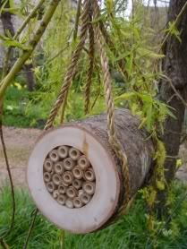
Primo: per dar rifugio alla fauna selvatica e poterla osservare da vicino.
Secondo: per non usare più insetticidi o sostanze chimiche di sintesi. Una lotta biologica, insomma in cui coccinelle e coleotteri - i predatori - daranno la caccia a cocciniglie e afidi - le prede e le creature più dannose per il nostro giardino - per poter avere fantastiche fioriture o piante da frutto grazie alla vostra nuova cassetta per gli insetti utili fatta con le vostre mani.
Terzo: per avere fiori rigogliosi e abbondanti frutti e semi grazie agli impollinatori come api, bombi, farfalle e molti altri insetti.

